**LAPORAN PRAKTIKUM**

**AWS CLOUD QUEST**

**LEVEL 1**



Disusun Oleh:

Nama : L Hafidl Alkhair

Kelas : TRKJ 2.C

Jurusan : Teknologi Informasi dan Komputer

Program Studi : Teknologi Rekayasa Komputer Jaringan

Dosen Pembimbing : Indrawati, SST., M.T.



**JURUSAN TEKNOLOGI INFORMASI KOMPUTER**

**PRODI TEKNOLOGI REKAYASA KOMPUTER JARINGAN**

**POLITEKNIK NEGERI LHOKSEUMAWE**

**TAHUN AJARAN 2024-2025**

# 

# **LEMBAR PENGESAHAN**

No Praktikum : 01/TIK/TRKJ-2C/Komputasi Awan

Judul : Laporan Praktikum Aws Cloud Quest

Nama : L Hafidl Alkhair

Kelas : TRKJ 2.C

Jurusan : Teknologi Informasi dan Komputer

Prodi : Teknologi Rekayasa Komputer Jaringan

Tanggal Praktikum : Jum’at 15 Mei

Tanggal Penyerahan : Jum’at, 21 Juni 2025

|  |
| --- |
| Buketrata, 21 Juni 2025 |
| Dosen Pembimbing, |
|  |
|  |
|  |
| **Indrawati, SST., M.T.** |
| NIP. 19740815 200112 2 001 |

# **DAFTAR ISI**

LEMBAR PENGESAHAN i

DAFTAR ISI ii

BAB I 1

A. Tujuan Praktikum 1

B. Dasar Teori 1

C. Alat Dan bahan 1

BAB II 2

1. Quest Cloud Practitioner. 2

BAB III 7

A. Analisa 7

B. Kesimpulan 7

# **BAB I**

**PENDAHULUAN**

1. **Tujuan Praktikum**

Praktikum ini bertujuan untuk memberikan pemahaman praktis kepada mahasiswa mengenai layanan Amazon Web Services (AWS), khususnya layanan Simple Storage Service (S3). Mahasiswa diharapkan mampu melakukan konfigurasi bucket, mengunggah file HTML, serta mengatur hosting situs web statis melalui layanan AWS Cloud Quest. Dengan praktikum ini, mahasiswa dapat meningkatkan keterampilan teknis berbasis cloud computing yang esensial di dunia kerja modern.

1. **Dasar Teori**

Amazon Web Services (AWS) adalah platform layanan cloud komputasi yang menyediakan berbagai infrastruktur dan layanan aplikasi berbasis internet. Salah satu layanan utamanya adalah Amazon S3 (Simple Storage Service), yaitu layanan penyimpanan objek yang memungkinkan pengguna untuk menyimpan dan mengambil data dalam skala besar secara fleksibel dan aman.

AWS Cloud Quest adalah platform pembelajaran berbasis game yang dirancang untuk membantu pengguna memahami konsep dan layanan AWS melalui pendekatan praktikum interaktif. Dalam level Cloud Practitioner, pengguna mempelajari konsep dasar komputasi awan, pengelolaan sumber daya cloud, dan penggunaan layanan-layanan dasar AWS seperti S3, IAM, EC2, dan lainnya.

Hosting situs web statis melalui S3 memungkinkan pengguna untuk menampilkan konten web HTML/CSS secara langsung dari bucket, yang sangat berguna untuk pengembangan front-end dan prototipe cepat.

1. **Alat Dan bahan**
2. Perangkat komputer/laptop dengan koneksi internet stabil
3. Akun AWS yang aktif
4. Akses ke platform AWS Cloud Quest
5. Web browser (Google Chrome, Mozilla Firefox, dll)

# **BAB II**

**PRAKTIKUM**

1. **Quest Cloud Practitioner.**

**Level 1**

1. 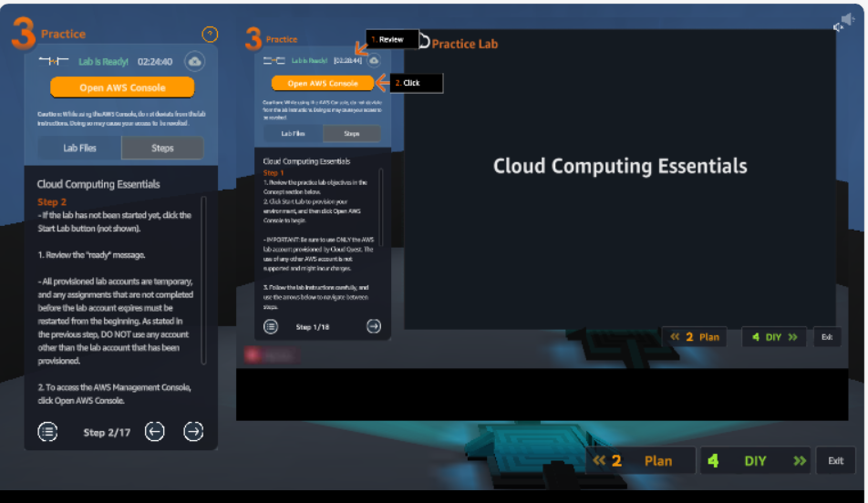**Open Lab**
2. 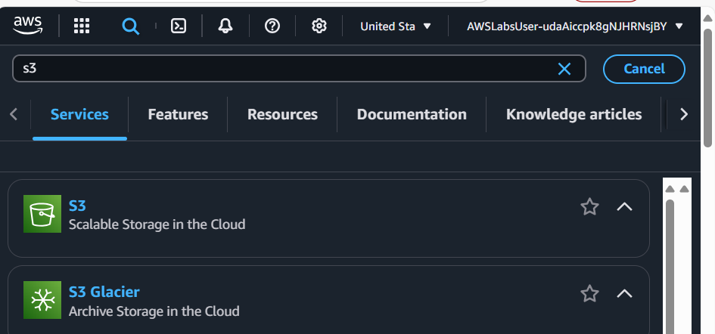**Ketik s3 pada pencarian**
3. 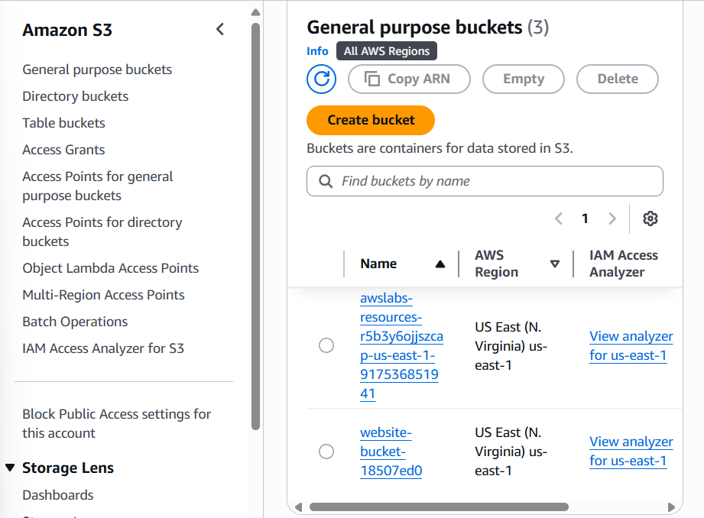**Tampilan s3 akan seperti ini**
4. 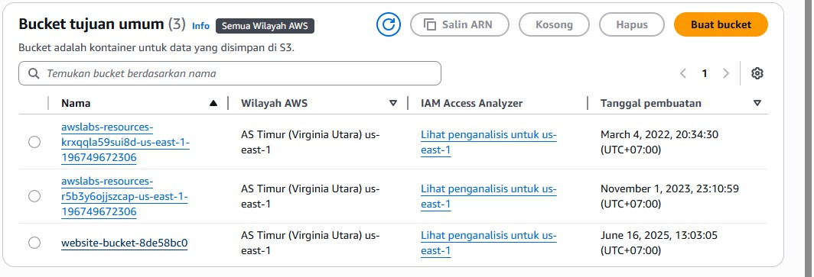**Klik pada website-bucket-18507ed0**
5. 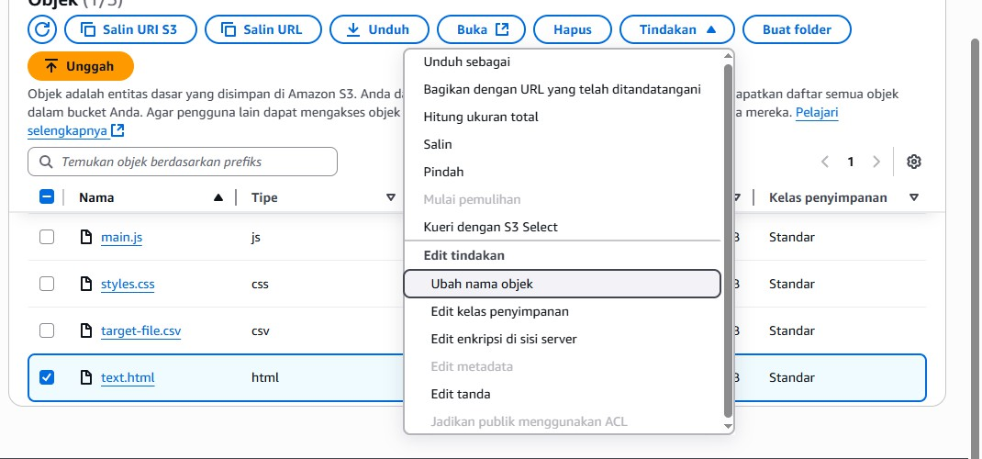**Ubah nama text.html menjadi error.html**
6. 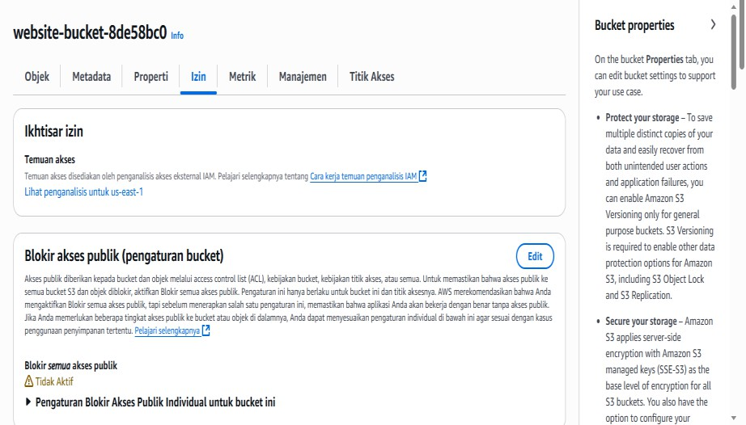**Beri izin untuk bisa di aksess**
7. 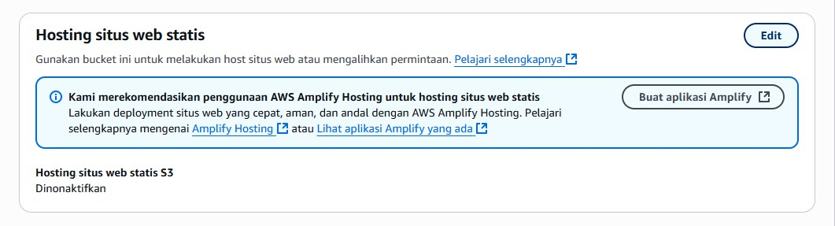**Masuk ke propertis ke hosting situs web statis pilih edit**
8. 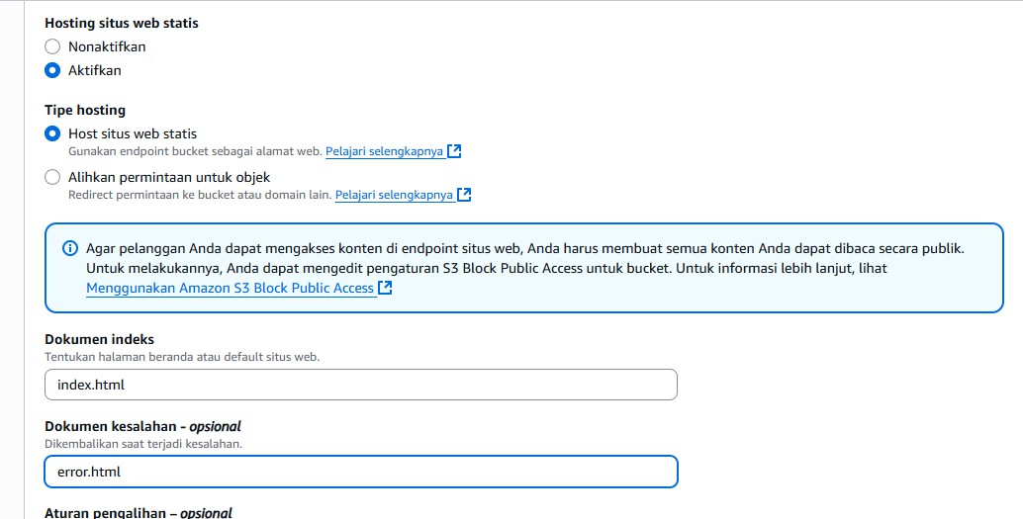**Buat seperti pada gambar**
9. 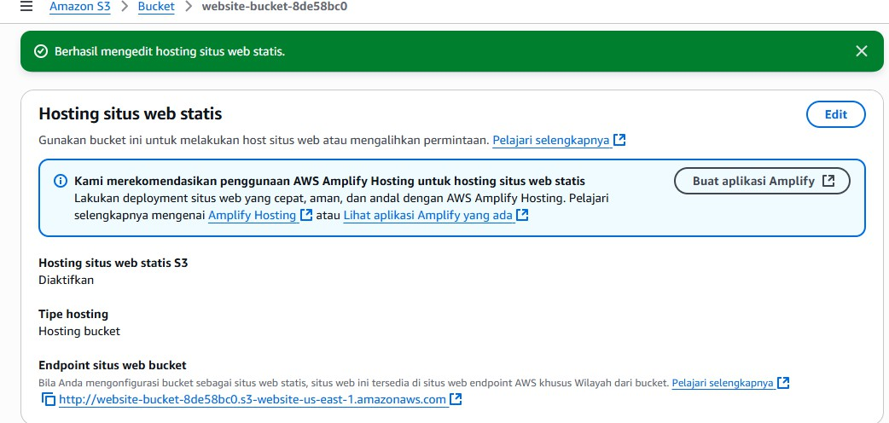**Ada pesan berhasil seperti ini**
10. 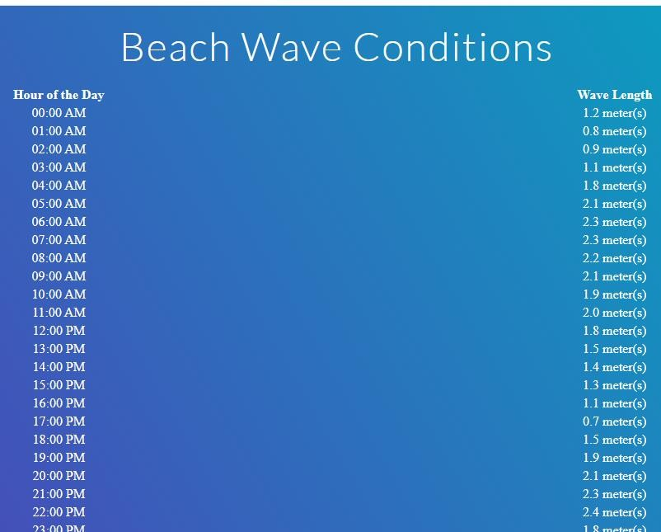**Dan ini tampilan web yang telah berhasil**
11. 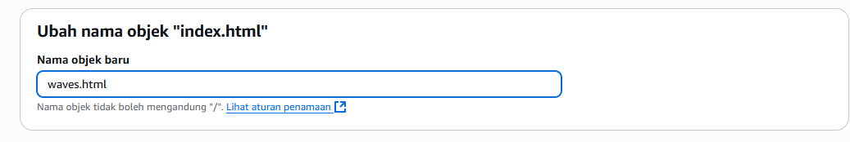**Setelah itu pergi pergi lagi halaman utama tadi dan ubah index.html menjadi waves.html**
12. 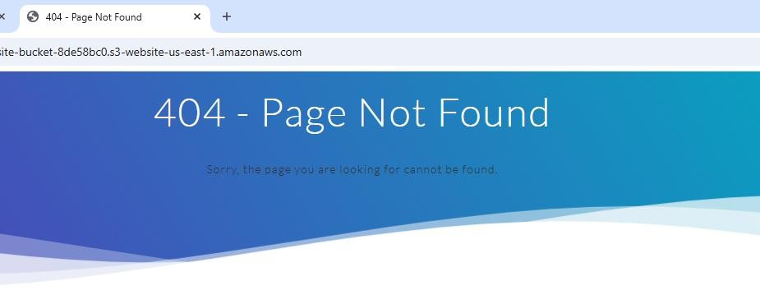**Setalah itu maka tampilan nya akan seperti ini**

# **BAB III**

**PENUTUP**

1. **Analisa**

Dari kegiatan praktikum pada Level 1 AWS Cloud Quest, dapat diamati bahwa proses konfigurasi Amazon S3 sebagai media penyimpanan dan hosting situs statis relatif mudah dilakukan. Proses-proses seperti mengunggah file HTML, mengganti nama file, mengatur permission akses publik, dan mengaktifkan fitur static website hosting dapat dilakukan melalui antarmuka grafis AWS tanpa pengetahuan pemrograman lanjutan.

Kesalahan umum yang mungkin terjadi adalah kurang teliti dalam memberikan izin akses ke file HTML, yang dapat menyebabkan halaman tidak bisa ditampilkan. Selain itu, penting juga untuk memastikan bahwa nama file index.html dan error.html sudah sesuai agar sistem dapat memanggilnya dengan benar saat pengguna mengakses URL.

1. **Kesimpulan**

Praktikum ini berhasil memberikan pengalaman nyata dalam menggunakan layanan AWS, khususnya S3, untuk keperluan hosting situs web statis. Mahasiswa mampu memahami fungsi bucket, pengaturan permission, dan fitur static website hosting. Keterampilan ini menjadi modal penting dalam pengembangan aplikasi berbasis cloud di masa depan.